http://www.chlsxs.net/yifenzhong.html
> 汽车电脑维修教程 > 一分钟学会 丰田转向角传感器数据修复方法
201706月6

一分钟学会 丰田转向角传感器数据修复方法
俊翔 汽车电脑维修教程 点击: 1611 次 0 Comments 发表评论
丰田转向角传感器很容易内部数据损坏，常报C1433内部故障。这个故障很多时候不是车主正常使用引起的。而是修理人员在断电瓶，换气囊游丝时候误触发了这个故障。一般4S的维修方法，是整个换新，再做机械位置调整，费用要1K多。
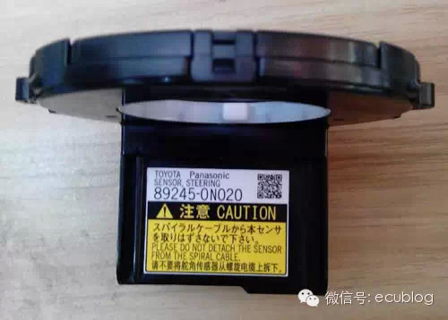
下面俊翔分享它的数据修复方法。不管什么丰田车型，不管什么编号，只要内部数据码片是24C02，数据结构一样。我们就可以采用此方法修复，已验证很多辆车。
当你学会这个修复方法以后，就可以免去很多不必要损失，同时可以用这个修复方法赚钱。
以下是两组数据，分别是皇冠和锐志的转向角传感器数据，外观编号不一样，码片都是24C02，读出的数据都不一样。但是它们的数据结构都是一致的。
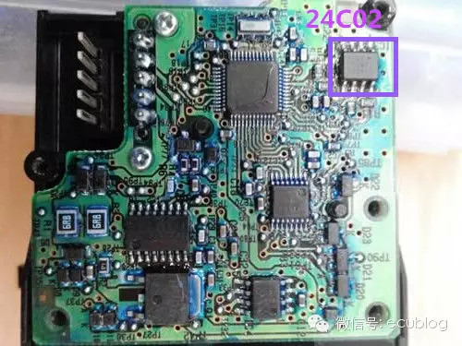
我们用数码大师等编程器读出24C02数据，如下图。
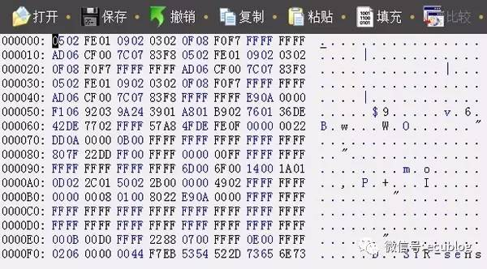
皇冠
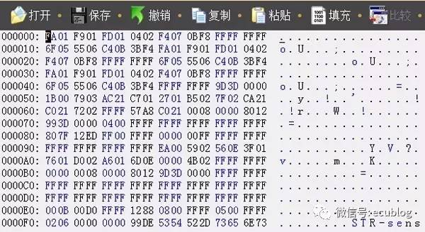
锐志
我们用原车数据，通过以下方法做数据修复：
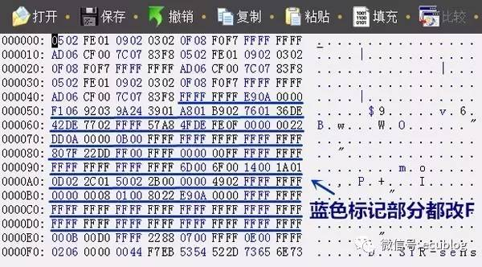
从040行蓝色标记部分开始，到0D0行都改F，其它地方保留，然后装回去，如下图。
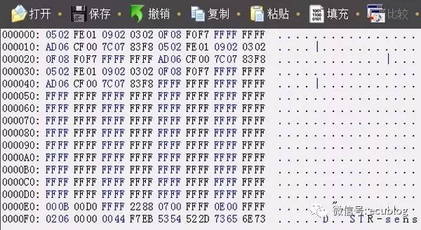
修复好的数据
然后装回去做机械调整，就可以了，具体机械位置的调整方法可以看俊翔之前写的两篇文章。
丰田转向角度传感器89245-74010初始化修复（调整方法和数据）
丰田锐志转向角传感器内部故障C1433（解决方法和数据）
经验所得，这种修复方法90%以上可以成功修复。如果不行，可以到论坛下载一个全新数据试试。
还有一种丰田转向角传感器，内部码片是93C46的。同样不用看它是什么车型的、什么编号。可以直接套用ECU论坛中的全新93C46数据，刷进去。然后正确安装回去即可。还有一种丰田转向角传感器，内部码片是93C46的。同样不用看它是什么车型的、什么编号。可以直接套用ECU论坛中的全新93C46数据，刷进去。然后正确安装回去即可。

